Comprendre les mots 4
1. Recopie les mots qui sont des noms d’outils : (il y en a 8)

une scie une visseuse une brosse
la farine un loup une perceuse
un marteau une biche des cages
un matelot un râteau une clé à molette
une caverne une danse un tournevis
une pelle un képi un cochon
une scie un marteau, une pelle, une visseuse, un râteau, une perceuse, une clé à molette , un tournevis
2. Barre les mots tordus et recopie les phrases avec les bons mots :
1) Sur la manche, il y a un oiseau qui chante.
Sur la branche, il y a un oiseau qui chante.

2) Pour cuisiner papa utilise des poules à gâteaux.
Pour cuisiner papa utilise des moules à gâteaux.

3) Mon frère écrit ses bavoirs dans son agenda.
Mon frère écrit ses devoirs dans son agenda.

4) En ville les tortues roulent trop vite.
En ville les voitures roulent trop vite.

5) Le boulanger utilise de la marine pour faire son pain.
Le boulanger utilise de la farine pour faire son pain.

3. Barre les intrus dans chaque liste et écris le nom de la liste dans la dernière étiquette :

Liste 1 | Liste 2 | Liste 3 | Liste 4
Basket-ball | Haricot | Volant | Bourgeon
Football | Epinard | Pare-brise | Tronc
Natation | courgette | Rétroviseur | branche
Gymnastique | Radis | Pelouse | Racine
Course | Carotte | Coffre | Feuille
Vélo | Oignon | portière | Fourchette
fromage | Poireau | Moteur | Fleur
ski | Citouille | roue | Ecorce
Judo | Chou | Essuie-glace | Branchette
karaté | poulette | Ceinture de sécurité | fruit
sport | légume | automobile  voiture | arbre

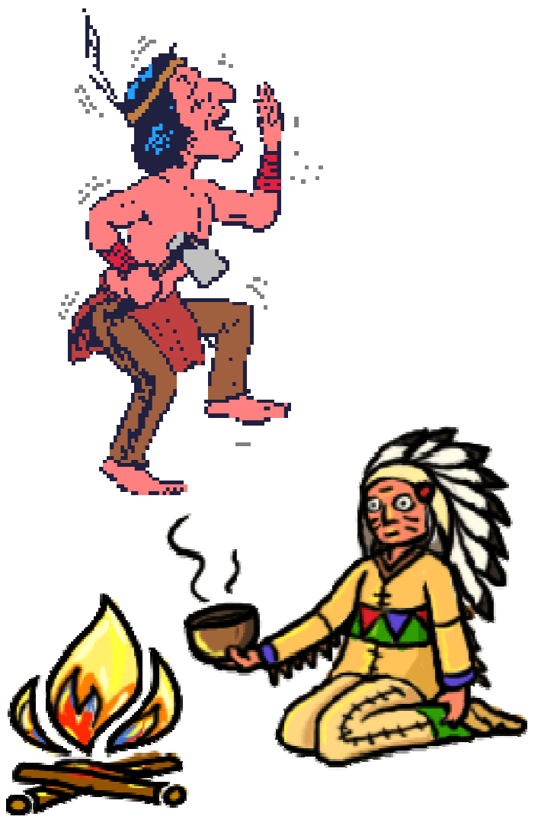
4. Barre les phrases qui ne correspondent pas au dessin , entoure celle qui correspondent
- Deux indiens sont autour d'un feu.
- Les deux indiens dansent.
- Il y a un chef indien.
- Le chef indien fait chauffer un plat sur le
feu.
- Celui qui danse tient une épée.
- Ils sont tous les deux le torse nu.
- L'indien est assis sur un tapis.
- L'indien qui danse n'a qu'une plume.
- Le feu est éteint.
- L'indien qui danse est sur une seule
jambe.
- Le chef indien a plein de plumes.

